PATVIRTINTA
VšĮ „Marijampolės švento arkangelo Mykolo globos namai“
Bažnyčios g. 48, LT-68309 Marijampolė
Direktoriaus
2016 - __ - __ įsakymu Nr. __

VŠĮ „MARIJAMPOLĖS ŠVENTO ARKANGELO MYKOLO GLOBOS NAMAI“
EKSTREMALIŲ SITUACIJŲ VALDYMO PLANAS

TURINYS

TURINYS 2
1. BENDROSIOS NUOSTATOS 4
2. GRESIANTYS ĮVYKIAI 6
3.PERSPĖJIMO IR INFORMAVIMO APIE GRESIANTĮ AR SUSIDARIUSĮ ĮVYKĮ ORGANIZAVIMAS 7
4. KEITIMOSI INFORMACIJA APIE ĮVYKĮ TVARKA 8
5. DARBUOTOJŲ, GYVENTOJŲ, LANKYTOJŲ APSAUGA GRESIANT AR SUSIDARIUS ĮVYKIUI 8
6. GRESIANČIŲ AR ĮVYKUSIŲ ĮVYKIŲ LIKVIDAVIMO IR JŲ PADARINIŲ ŠALINIMO, GELBĖJIMO DARBŲ ORGANIZAVIMAS IR KOORDINAVIMAS 9
7. SAVIVALDYBĖS EKSTREMALIŲJŲ SITUACIJŲ VALDYMO PLANE NURODYTŲ UŽDUOČIŲ VYKDYMO ORGANIZAVIMAS 11
8. BAIGIAMOSIOS NUOSTATOS 11
PLANO PRIEDAI 12

PRIEDAI

- VŠĮ „MARIJAMPOLĖS ŠVENTO ARKANGELO MYKOLO GLOBOS NAMAI“ GALIMŲ PAVOJŲ IR EKSTREMALIŲJŲ SITUACIJŲ RIZIKOS ANALIZĖ.
- MARIJAMPOLĖS CIVILINĖS SAUGOS SISTEMOS PAJĖGŲ, SAVIVALDYBĖS EKSTREMALIŲJŲ SITUACIJŲ OPERACIJŲ CENTRO, SAVIVALDYBĖS EKSTREMALIŲ SITUACIJŲ KOMISIJOS, SAVIVALDYBĖS ADMINISTRACIJOS VALSTYBĖS TARNAUTOJO AR DARBUOTOJO, ATSAKINGO UŽ CIVILINĖS SAUGOS FUNKCIJŲ VYKDYMĄ, IR KITŲ ASMENŲ KONTAKTINIAI DUOMENYS.
- MATERIALINIŲ IŠTEKLIŲ ŽINYNAS.
- Perspėjimo apie ekstremalią situaciją ar ekstremalų įvykį schema.
- Evakuacijos iš pastato schema.
- Žmonių judėjimo tvarka įstaigos teritorijoje.
- Žemės sklypo planas.
- KEITIMOSI INFORMACIJA APIE EKSTREMALIĄ SITUACIJĄ AR EKSTREMALŲ ĮVYKĮ SCHEMA.

- Įstaigos darbuotojų, dalyvaujančių civilinės saugos organizavimą, kontaktai.
- Įstaigos vadovo įsakymai civilinės saugos klausimais.

1. BENDROSIOS NUOSTATOS

1.1. Plano tikslai
- planuoti veiksmus ekstremalioms situacijoms valdyti, numatyti pareigines funkcijas bei paskirstyti atsakomybę ir sukaupti reikiamus materialinius išteklius galimų ekstremalių situacijų padariniams šalinti;
- prognozuoti ekstremalias situacijas ir numatyti prevencines priemones, kad iš anksto pasirengus, būtų išvengta ekstremalios situacijos arba sumažėtų galimybė jai kilti, o susidarius ekstremaliai situacijai, būtų mažiau pakenkta žmonėms, turtui bei aplinkai;
- tinkamai reaguoti į ekstremalią situaciją ir organizuoti gelbėjimo ir ekstremalių situacijų padarinių šalinimo darbus (perspėti darbuotojus bei aplinkinius gyventojus, galinčius patekti į pavojingo poveikio zoną, apie įvykį ar ekstremalią situaciją informuoti atsakingus darbuotojus, avarines tarnybas ir kitas suinteresuotas institucijas, organizuoti pirminius gelbėjimo darbus, prireikus evakavimą, laiku kreiptis reikalingos pagalbos);
- padidinti įstaigos darbuotojų parengtį, pagerinti jų reagavimą į ekstremalias situacijas, kiek įmanomą mažinti riziką, vykdant darbuotojų, gyventojų gelbėjimo ir ekstremaliųjų situacijų padarinių šalinimo darbus;
- parengti išsamią veiksmų seką įvykus ekstremaliai situacijai.

1.2. Trumpa ūkio subjekto charakteristika:

Įstaigos pavadinimas | VšĮ „Marijampolės švento arkangelo Mykolo globos namai“
Įstaigos kodas | 151350128
Adresas | Bažnyčios g. 48, LT-68309 Marijampolė
Įstaigos pavaldumas | Marijampolės Šv. arkangelo Mykolo parapijos Caritas
Įstaigos vadovas | Direktorė Stasė Požarskienė
Pagrindinė veiklos rūšis (EVRK) | Stacionarinė pagyvenusių ir neįgaliųjų asmenų globos veikla, 873000
Teritorijos plotas | 0,254 ha
Darbuotojų skaičius | 35
Gyvenančių klientų (gyventojų) skaičius | 60
Įstaigos darbo laikas | 24 h
Naudojamos ir sandėliuojamos pavojingos medžiagos | Nėra. Įstaigos buitinėms reikmėms naudojamos cheminės valymo bei dezinfekavimo priemonės.
Turimos individualios ir kolektyvinės apsaugos priemonės | Patalpų, kurias esant reikalui būtų galima pritaikyti kaip kolektyvinės apsaugos slėptuves, nėra.
Turimos gaisrų gesinimo priemonės | 14 gesintuvų. Gesintuvų išdėstymas pateikiamas evakavimo planuose.
Elektros energiją įstaigai tiekia | UAB „Energijos tiekimas“
Geriamą vandenį įstaigai tiekia | UAB „Sūduvos vandenys“
Kanalizacija | UAB „Sūduvos vandenys“
Patalpų šildymas | UAB „LITESKO“ filialas „Marijampolės šiluma“
Patalpų vėdinimas | Patalpose yra natūralus vėdinimas, langai su orlaidėmis.
Ryšiai | Pranešimai apie incidentą bus vykdomi TEO ir mobiliaisiais telefonais.

1.3. Plane vartojamos sąvokos

Ūkio subjektas - Lietuvos Respublikos įsteigta įmonė, įstaiga ar organizacija, kuri įstatymų
nustatyta tvarka verčiasi komercine, ūkine, finansine, profesine veikla.

Civilinė sauga – veikla, apimanti valstybės ir savivaldybių institucijų, visų ūkio subjektų, visuomeninių organizacijų bei gyventojų pasirengimą ekstremaliai situacijai, veiksmus jai susidarius ir padarinių šalinimą, visų valstybės išteklių panaudojimą gyventojams išgyventi, šalies ūkio gyvybingumui palaikyti, turtui ir aplinkai nuo susidariusios ekstremalios situacijos poveikio apsaugoti, aktyviai šiuose procesuose dalyvaujant piliečiams.

Avarija – netikėtas įvykis, sukėlęs sprogimą, gaisrą, statinių visišką ar dalinį sugriovimą, technologinio proceso nuostolingą sutrikimą, sunkų grupinį nelaimingą atsitikimą, pavojingų medžiagų išsiveržimą į aplinką, kai padaroma žala žmonėms ar aplinkai įvykio vietoje ar už jo ribų.

Prevencija - kryptingai vykdoma pasirengimo ekstremalioms situacijoms priemonių visuma, kad iš anksto pasirengus būtų išvengta ekstremalios situacijos arba mažėtų galimybė jai kilti, o susidarius ekstremaliai situacijai būtų mažiau pakenkta žmonėms, turtui bei aplinkai.

Civilinės saugos pratybos – kompleksinis valstybės ir savivaldybių, ūkio subjektų, civilinės saugos ir gelbėjimo sistemos pajėgų ir gyventojų mokymas, kurio metu sudarius tariamas ekstremalias situacijas tobulinami valdymo įgūdžiai, mokomasi praktiškai organizuoti žmonių ir turto apsaugą nuo ekstremalių situacijų poveikio ir atlikti gelbėjimo bei ekstremalios situacijos padarinių šalinimo darbu.

Ekstremalusis įvykis – nustatytus kriterijus atitinkantis, pasiekęs ar viršijęs gamtinis, techninis, ekologinis ar socialinis įvykis, kuris kelia pavojų gyventojų gyvybei ar sveikatai, jų socialinėms sąlygoms, turtui ir (ar) aplinkai.

Ekstremalioji situacija – dėl ekstremaliojo įvykio susidariusi padėtis, kuri gali sukelti staigų didelį pavojų gyventojų gyvybei ar sveikatai, turtui, aplinkai arba gyventojų žūtį, sužalojimą ar padaryti kitą žalą.

Ekstremaliojo įvykio kriterijai – stebėjimais ir skaičiavimais nustatyti arba tarptautinėje praktikoje naudojami fiziniai, cheminiai, geografiniai, medicininiai, socialiniai ar kiti įvykio mastą, padarinius ar faktą apibūdinantys dydžiai arba aplinkybės( kritinės ribos), kuriuos atitinkantis, pasiekęs ar viršijęs įvykis laikomas ekstremaliuoju.

Gelbėjimo darbai – veiksmai, kuriais įvykių, ekstremaliųjų įvykių ar ekstremaliųjų situacijų metu siekiama išgelbėti gyventojų gyvybes, sveikatą ir turtą suteikti jiems pirmąją medicinos pagalbą ir (ar) nugabenti juos į sveikatos priežiūros įstaigas, taip pat apsaugoti aplinką.

Gyventojų evakavimas – dėl gresiančios ar susidariusios ekstremaliosios situacijos organizuotas gyventojų perkėlimas iš teritorijų, kuriose pavojinga gyventi ir dirbti, į kitas teritorijas, laikinai suteikiant jiems gyvenamąsias patalpas.

Pavojingoji medžiaga - medžiaga, mišinys ar preparatas, nurodytas Lietuvos Respublikos
Vyriausybės nustatytame sąraše arba atitinkantis nustatytus kriterijus ir esantis žaliavų, gaminių, šalutinių produktų, liekanų ar tarpinių produktų pavidalo, įskaitant medžiagas, kurios gali susidaryti kilus avarijai.

Atominės elektrinės avarija – atominės elektrinės veikimo sutrikimas, dėl kurio į aplinką išmetamos radioaktyviosios medžiagos, o padidėjęs jonizuojančios spinduliuotės lygis viršija normatyvinių dokumentų nustatytus lygius.

Radiacinės apsaugos priemonės – administracinių, techninių, sanitarijos ir higienos bei kt. specialiais normatyvais apibrėžtų mokslinių ir praktinių veiksmų visuma, kurių paskirtis – apriboti aplinkos taršą radioaktyviosiomis medžiagomis bei žmonių apšvitą iki galima mažų, visuomenei priimtinų aktyvumo lygių, atitinkančių normatyvais patvirtintuosius.

Radioaktyvioji tarša – bet kurios medžiagos paviršiaus ir aplinkos bei žmogaus užterštumas radioaktyviosiomis medžiagomis. Žmogaus radioaktyvusis užterštumas – išorinis odos užterštumas ir vidinis užteršimas.

Dezinfekcija – patogeninių mikroorganizmų pašalinimas iš aplinkos nuo daiktų, konstrukcijų, įrengimų, transporto priemonių, kitų paviršių ir jų sunaikinimas naudojant specialius metodus bei priemones.

2. GRESIANTYS ĮVYKIAI

- Atlikus globos namų galimų pavojų ir ekstremalių situacijų rizikos analizę, visi galimi pavojai pagal prioritetą (turintys didžiausius padarinius, tikimybę) įvertinti šia tvarka:
- Įvykis elektros ūkio objekte, įrenginyje, tinkluose.
- Įvykis šilumos ūkio objekte, įrenginyje, tinkluose.
- Gaisras.
- Labai smarki audra, viesulas, škvalas, potvynis.
- Uraganas.
- Pavojingas radinys.
- Įvykis branduoliniame objekte.
- Branduolinė avarija.

PERSPĖJIMO IR INFORMAVIMO APIE GRESIANTĮ AR SUSIDARIUSĮ ĮVYKĮ ORGANIZAVIMAS

3.1. VšĮ „Marijampolės švento arkangelo Mykolo globos namai“ darbuotojų perspėjimą apie pavojų ir informacija apie situaciją organizuoja įstaigos direktoriaus pavaduotojas (personalo). Pavaduotojas, gavęs signalą, sukviečia į pasitarimą darbuotojus ir supažindina juos su esama ir prognozuojama situacija, patikslinamas veiksmų eiliškumas, duodamos papildomos užduotys.
3.2. Apie susidariusią situaciją pranešama šia seka:
direktoriaus pavaduotoja – civilinės saugos užduotis vykdantys darbuotojai – skelbiama informacija visiems esantiesiems globos namuose (4 plano priedas).
3.4. Darbuotojų, vykdančių civilinės saugos užduotis, kontaktai pateikti 9 plano priede.
3.5. Gresiant ar susidarius pavojingam įvykiui ar ekstremaliajai situacijai, įstaigos informacijai perduoti naudojama: fiksuoto ryšio, mobilieji telefonai, faksas, el. paštas, gaisrinė signalizacija.

Visų VšĮ „Marijampolės švento arkangelo Mykolo globos namai“ darbuotojų pareiga – gerai juos žinoti ir mokėti veikti išgirdus atitinkamą signalą. Įspėjamasis garsinis signalas:

„Dėmesio Visiems“

Įspėjamasis 3 min. trukmės pulsuojančio kaukimo garsinis signalas, skelbiamas gyventojams apie gresiančią ar susidariusią ekstremaliąją situaciją perspėti arba apie būsimą svarbų pranešimą informuoti atliekant perspėjimo sirenomis sistemos patikrinimą ar vykstant civilinės saugos pratyboms. Išgirdę signalą, gyventojai privalo įsijungti radijo imtuvą ar televizorių ir išklausyti informaciją, kuri leistų imtis priemonių, siekiant apsaugoti save ir išvengti galimos žalos ar ją sušvelninti.

Įspėjamieji balsu skelbiami signalai::

„Dėmesio visiems“

Balsu skelbiamas signalas, kuriuo pranešama apie netrukus būsimą svarbų pranešimą.

„Cheminis pavojus“

Balsu skelbiamas signalas, kuriuo įspėjama apie realų ar gresiantį cheminės taršos pavojų atitinkamoje teritorijoje.

„Radiacinis pavojus“

Balsu skelbiamas signalas, kuriuo įspėjama apie realų ar gresiantį radioaktyviosios taršos pavojų atitinkamoje teritorijoje.

„Potvynio pavojus“

Balsu skelbiamas signalas, kuriuo įspėjama apie potvynio grėsmę dėl polaidžio ar intensyvių liūčių pakilus upėse vandens lygiui iki pavojingos ribos.

„Uragano pavojus“

Balsu skelbiamas signalas, kuriuo įspėjama apie artėjantį hidrometeorologinį reiškinį, galintį sukelti ekstremaliąją situaciją.

„Oro pavojus“

Balsu skelbiamas signalas, kuriuo įspėjama apie gresiantį oro antpuolį.

„Perspėjimo sistemos patikrinimas“

Balsu skelbiamas signalas, kuriuo pranešama apie vykdomą Perspėjimo sirenomis sistemos patikrinimą.

4. KEITIMOSI INFORMACIJA APIE ĮVYKĮ TVARKA

4.1. Direktoriaus įsakymu įstaigoje atsakinga už informacijos priėmimą ir perdavimą paskirta direktorės pavaduotoja (personalui).
4.2. VšĮ „Marijampolės švento arkangelo Mykolo globos namai“ direktorės pavaduotoja tel. 8 615 44354 gautą informaciją apie įvykusį ar gresiantį įvykį (ekstremalų įvykį – situaciją) telefonu perduoda 112 Bendrajam pagalbos centrui, Marijampolės miesto savivaldybės administracijos Civilinės saugos skyriui - darbo dienomis (nuo 8.00 iki 16.00 val.) – Savivaldybės administracijos civilinės saugos specialistui (telefonu 90 077, el. p. cds@marijampole.lt ir jurgita.jurkoniene@marijampole.lt; faksu 90 022), nedarbo, švenčių ir poilsio dienomis (visą parą) - Savivaldybės administracijos apsaugos darbuotojai (telefonu 90 000), epidemijos atveju – papildomai Marijampolės visuomenės sveikatos centrui tel. 53 332.
4.3. VšĮ „Marijampolės švento arkangelo Mykolo globos namai“ darbuotojų, atsakingų už civilinės saugos funkcijų vykdymą, kontaktiniai duomenys (9 priedas).

4.4. Gresiant ar susidarius pavojingam įvykiui ar ekstremaliajai situacijai, įstaigos informacijai perduoti naudojama: fiksuoto ryšio, mobilieji telefonai, faksas, el. paštas.

5. DARBUOTOJŲ, GYVENTOJŲ, LANKYTOJŲ APSAUGA GRESIANT AR SUSIDARIUS ĮVYKIUI

5.1. Globos namų darbuotojų, gyventojų evakavimo organizavimas.
Už globos namų darbuotojų ir gyventojų evakavimą atsakingas direktoriaus pavaduotoja personalui ir socialinė darbuotoja. Kad evakuacija vyktų tvarkingai, be sumaišties, globos namų vadovybė:
- nedelsdama perspėja darbuotojus ir mokinius apie gresiančią ar susidariusią situaciją (pagal plano 3 skyrių);
- vykdo darbuotojų ir gyventojų evakavimą. - žmonių evakuacija iš pastato numatoma dviem etapais:
- Judėjimas iš kambarių, kabinetų, bei kitų patalpų į koridorius ir koridoriais į laiptinę ir liftą;
- Judėjimas laiptine iki išėjimo į lauką.

Ekstremali situacija ar pavojus | Signalas | Susirinkimo vieta | Evakuacijos kryptis
Gaisras | Įstaigoje skelbiama priešgaisrinės sirenos įjungimu. | Įstaigos kiemas | Iš įstaigos pastato
Uraganas | Skelbiama balsu | Įstaigos pastatas
Vėtra, audra, škvalas, viesulas, kruša,  speigas, kaitra | Skelbiama balsu | Įstaigos pastatas

- įstaigos darbuotojų ir klientų evakuacija iš pastato numatoma pagal evakuacijos planus (5 priedas);
- darbuotojai, suskaičiavę išvestus iš globos namų gyventojus, apie tai informuoja direktoriaus pavaduotoją personalui, atsakingą už evakuaciją;
- patikrinama, ar visi darbuotojai, gyventojai ir lankytojai evakuoti iš pastato (ar nieko neliko kambariuose, WC ir kt. patalpose).

5.2. Žmonių aprūpinimas asmeninėmis apsaugos priemonėmis.
Globos namų darbuotojams per civilinės saugos mokymus, kaip apsisaugoti įvykių metu, kaip pasigaminti savadarbes asmenines apsaugos priemones (vatos marlės raiščius). Kvėpavimo takams apsaugoti slaugytojos kabinete yra laikomi vienkartiniai medicininiai raiščiai. Jų išdavimą organizuoja slaugytoja. Gavusi nurodymą, ji med. raiščius išduoda darbuotojams, jie – gyventojams.

5.3. Pirmosios medicininės pagalbos teikimas.
Už pirmosios medicininės pagalbos teikimą atsako gydytoja ir slaugytojai. Pagalba teikiama iki greitosios medicininės pagalbos atvykimo. GMP pasitinka direktoriaus pavaduotojas personalui. Įstaigos darbuotojams keliami reikalavimai, kad kasdieniniame darbo režime ar įvykio atveju jie būtų pasirengę suteikti pirmąją med. pagalbą. Pirmosios med. pagalbos suteikimui naudojamos vaistinėlės, kurios yra slaugytojų kabinete.
Visi įstaigos socialiniai darbuotojai yra išklausę Pirmosios pagalbos mokymo kursus.
Esant reikalui, neatidėliotinai kreipiamasi pagalbos telefonu 112.

6. GRESIANČIŲ AR ĮVYKUSIŲ ĮVYKIŲ LIKVIDAVIMO IR JŲ PADARINIŲ ŠALINIMO, GELBĖJIMO DARBŲ ORGANIZAVIMAS IR KOORDINAVIMAS

6.1. Veiksmai, įvykus gaisrui:
- darbuotojų apie kilusį gaisrą perspėjimas ir informavimas, kokios bus vykdomos civilinės saugos priemonės kilus gaisrui;
- priešgaisrinės gelbėjimo tarnybos informavimas;
- pirminis gaisro gesinimas turimomis priemonėmis kol atvyks gaisrininkai;
- darbuotojų ir gyventojų evakavimas iš pavojingos zonos (pagal plano 5.1 punktą);
- darbuotojų ir gyventojų patekimo į pavojingą zoną apribojimas (atsakingi socialiniai darbuotojai);
- prireikus išjungti elektros tiekimą, vėdinimo ir kitas sistemas (atsakingas ūkvedys);
- pirmosios medicininės pagalbos suteikimas nukentėjusiems.

6.2. Veiksmai, įvykus pavojingų ar ypač pavojingų žmonių užkrečiamų ligų protrūkiui ar epidemijai:
- išaiškėjus keletui susirgimų, turinčių vienodus požymius, apie tai neatidėliotinai pranešama visuomenės sveikatos priežiūros institucijai;
- nusprendžiama, kokias priemones ir būdus apsisaugojimui naudoti. Kviečiami Marijampolės visuomenės sveikatos centro specialistai (tel. 53 332.).
- susirgę darbuotojai atleidžiami nuo darbo, izoliuojami nuo sveikų, jiems suteikiama medicinos pagalba. Tikrinama vandens kokybė, tualetai, vykdomi kiti sanitariniai - higieniniai ir priešepideminiai reikalavimai pagal VSC rekomendacijas bei reikalavimus.
- uždraudžiama naudoti nevirintą vandenį, žalumynus, vaisius. Paruošiamos priemonės vandeniui užvirinti ir saugoti.
- darbuotojų apie susidariusią situaciją perspėjimas;
- darbuotojų ir gyventojų patekimo į pavojingą zoną apribojimas.

6.3. Veiksmai, potvyniui:
- informuojamas bendrasis pagalbos centras;
- informuojami miesto savivaldybės administracijos specialistai, atsakingi už civilinę saugą;
- perspėjami darbuotojai apie susidariusį įvykį ir informuojama, kokios bus vykdomos saugos priemonės;
- darbuotojų ir gyventojų evakavimas iš pavojingos zonos;
- darbuotojų ir gyventojų patekimo į pavojingą zoną apribojimas;
- pirmosios medicininės pagalbos suteikimas nukentėjusiems;

6.4. Veiksmai, kilus uraganui:
- darbuotojų perspėjimas apie gresiantį uraganą ir informavimas, kaip elgtis kilus uraganui;
- skubiai uždaryti langus ir duris (atsakingi techninio personalo darbuotojai);
- nesėdėti arti langų;
- pašalinti susidariusius pavojus: patikrinti, ar teritorijoje nėra likusių žmonių, paliktų nestabilių daiktų, ar saugiai pastatyti automobiliai;
- pirmosios medicininės pagalbos suteikimas nukentėjusiems;
Praėjus uraganui, organizuoti (atsakinga direktoriaus pavaduotoja personalui) pavojingų vietų aptvėrimą, nulūžusių medžių, jų šakų pašalinimą ir kt.

6.5. Veiksmai oro taršos atveju:
- perspėjami darbuotojai apie susidariusią grėsmę ir informuojama, kokios bus vykdomos saugumo priemonės;
- duodamas nurodymas užsandarinti patalpas (atsakingas ūkvedys);
- darbuotojų ir gyventojų patekimo į pavojingą zoną apribojimas (atsakinga direktoriaus pavaduotoja personalui);
- prireikus išdalinamos kvėpavimo takus apsaugančiosios priemonės (pagal plano 5.3 punktą);
- prireikus organizuojamas darbuotojų ir gyventojų evakavimas (pagal plano 5.1 punktą);
- pirmosios medicininės pagalbos suteikimas nukentėjusiems.

7. SAVIVALDYBĖS EKSTREMALIŲJŲ SITUACIJŲ VALDYMO PLANE NURODYTŲ UŽDUOČIŲ VYKDYMO ORGANIZAVIMAS

Vadovaujantis 2010 m. gegužės 4 d. Lietuvos Respublikos Vyriausybės nutarimu Nr. 512 „Dėl privalomų darbų atlikimo ekstremalių situacijų atvejais ir kompensavimo už jų atlikimą tvarkos aprašo patvirtinimo“ (Žin., 2009, Nr. 54-2652), susidarius ekstremaliai situacijai, ir kai yra išnaudotos visos civilinės saugos sistemos pajėgų panaudojimo galimybės susidariusiai situacijai suvaldyti, bus pasitelkiama ūkio subjektų ir kitų įstaigų, tame tarpe ir objekto pajėgos ir materialiniai ištekliai.

8. BAIGIAMOSIOS NUOSTATOS

Planas peržiūrimas ir prireikus atnaujinamas, atsižvelgiant į globos namų civilinės saugos sistemos parengčiai užtikrinti įtaką turinčius veiksnius: įvykus įvykiui, po civilinės saugos pratybų, atsiradus naujiems pavojams, pasikeitus civilinę saugą reglamentuojantiems teisės aktams ar įvykus kitiems pokyčiams, didinantiems galimų įvykių riziką ir mažinantiems darbuotojų saugumą. Plano veiksmingumas patikrinamas per tesės aktų nustatyta tvarka rengiamas civilinės saugos pratybas.

PLANO PRIEDAI

VšĮ „Marijampolės švento arkangelo Mykolo globos namai“
Ekstremalių situacijų valdymo plano Priedas Nr. 1
VšĮ „Marijampolės švento arkangelo Mykolo globos namai“ GALIMŲ PAVOJŲ IR EKSTREMALIŲJŲ SITUACIJŲ RIZIKOS ANALIZĖ

I. BENDROSIOS NUOSTATOS

- Globos namų galimų pavojų ir ekstremaliųjų situacijų rizikos analizės (toliau – rizikos analizė) tikslas – nustatyti galimus pavojus globos namų teritorijoje, įvertinti ekstremaliųjų situacijų rizikos (toliau – rizika) lygį ir numatyti rizikos valdymo priemones: sumažinti galimų pavojų kilimo tikimybę, galimus padarinius ir pagerinti didelės rizikos ekstremaliųjų įvykių ir ekstremaliųjų situacijų valdymo galimybes.
- Globos namų galimų pavojų ir ekstremaliųjų situacijų rizikos analizė atliekama vadovaujantis:
2.1. Priešgaisrinės apsaugos ir gelbėjimo departamento prie vidaus reikalų ministerijos direktoriaus įsakymu „Dėl galimų pavojų ir ekstremaliųjų situacijų rizikos analizės atlikimo rekomendacijų patvirtinimo“ 2011m. birželio 2 d. Nr. 1-189;
2.2. Lietuvos Respublikos Vyriausybės nutarimu „Dėl Lietuvos Respublikos Vyriausybės 2006 m. kovo 9 d. nutarimo Nr. 241 „Dėl ekstremalių įvykių kriterijų patvirtinimo“ pakeitimo“, 2011 m. rugpjūčio 24 d. nr. 988;
2.3. Lietuvos Respublikos Aplinkos ministro įsakymu „Dėl stichinių, katastrofinių meteorologinių ir hidrologinių reiškinių rodiklių patvirtinimo“, 2011 m. lapkričio 11 d. Nr. DI-870.
3. Galimų pavojų ir ekstremaliųjų situacijų rizikos analizėje vartojamos sąvokos atitinka Lietuvos Respublikos civilinės saugos įstatyme (Žin. 2009, Nr.159-7207) ir kituose teisės aktuose vartojamas sąvokas.

II. GALIMŲ PAVOJŲ NUSTATYMAS Nustatytų galimų pavojų apibūdinimas

Eil. Nr. | Nustatytas galimas pavojus | Nustatyto galimo pavojaus padarinių (poveikio) zona ir galimas pavojaus išplitimas | Galimo pavojaus kilimo priežastys
1. | Gaisras | Globos namų pastatas, teritorija aplink gaisro židinį | Gamtinės kilmės, žmogaus veikla, netvarkinga elektros instaliacija
2. | Uraganas, vėtra, audra, škvalas, viesulas, kruša, speigas, kaitra | Globos namų pastatas, teritorija | Gamtinės kilmės
3. | Pavojingos ar ypač pavojingos žmonių užkrečiamos ligos protrūkis ar epidemija | Globos namų pastatas, mokinių ir darbuotojų gyvenamosios vietos | Gamtinės kilmės, žmogaus veikla
4. | Potvynis | Globos namų pastatas, teritorija | Gamtinės kilmės, žmogaus veikla
5. | Oro tarša (pavojingosios medžiagos patekimas į aplinką, kietųjų dalelių padidėjimas) | Globos namų pastatas, teritorija | Žmogaus veikla

III. RIZIKOS VERTINIMAS Galimų pavojų padariniai (poveikis) gyventojų gyvybei ir sveikatai (P1)

Nustatytas galimas pavojus | Galinčių nukentėti gyventojų skaičius  (žuvusiųjų ir (ar) sužeistųjų, ir (ar) evakuotinų gyventojų darbuotojų ir lankytojų)
Gaisras | 1-5-0
Uraganas, vėtra, audra, škvalas, viesulas, kruša, speigas, kaitra | 0-1-0
Pavojingos ar ypač pavojingos žmonių užkrečiamos ligos protrūkis ar epidemija | 0-10-0
Potvynis | 0-1-0
Oro tarša (pavojingosios medžiagos patekimas į aplinką, kietųjų dalelių padidėjimas) | 0-1-0

Galimų pavojų padariniai (poveikis) turtui (P2)

Nustatytas galimas pavojus | Galimi padariniai (poveikis) turtui | Numatomi nuostoliai, Eur
Gaisras | Sunaikintas, sugadintas inventorius aplietos patalpos ir kt. | 2000000
Uraganas, vėtra, audra, škvalas, viesulas, kruša, speigas, kaitra | Išdaužti langai, nuplėšta stogo danga , nulaužti medžiai | 3000
Pavojingos ar ypač pavojingos žmonių užkrečiamos ligos protrūkis ar epidemija | Sugadintas inventorius atliekant patalpų dezinfekciją | 0
Potvynis | Sugadintas inventorius likviduojant teroro akto pasekmes | 20000
Oro tarša (pavojingosios medžiagos patekimas į aplinką, kietųjų dalelių padidėjimas) | nėra | 0

Galimų pavojų padariniai (poveikis) aplinkai (P2)

Nustatytas galimas pavojus | Galima oro tarša | Galima paviršinio ir (ar)  požeminio  vandens tarša | Galima grunto tarša | Galimi padariniai  (poveikis) gamtinei aplinkai | Numatomi nuostoliai,  Eur
Gaisras | Nėra | Nėra | Nėra | Nėra | 0
Uraganas, vėtra, audra, škvalas, viesulas, kruša, speigas, kaitra | Nėra | Nėra | Nėra | Išversti medžiai | 150
Pavojingos ar ypač pavojingos žmonių užkrečiamos ligos protrūkis ar epidemija | Nėra | Nėra | Nėra | Nėra | 0
Potvynis | Nėra | Nėra | Nėra | Yra | 0
Oro tarša (pavojingosios medžiagos patekimas į aplinką, kietųjų dalelių padidėjimas) | Yra | Nėra | Yra | Yra | 0

Galimų pavojų padariniai (poveikis) veiklos tęstinumui (P3)

Nustatytas galimas pavojus | Galimi padariniai (poveikis) veiklos tęstinumui | Galimų padarinių (poveikio) trukmė  (valandomis arba paromis)
Gaisras | Nutraukiamas administracinis, ūkinės veiklos bei gyventojų priežiūra | 12 mėn.
Uraganas, vėtra, audra, škvalas, viesulas, kruša, speigas, kaitra | Sutrikdomas administracinis, ūkinės veiklos darbas bei gyventojų priežiūra | 2 val.
Pavojingos ar ypač pavojingos žmonių užkrečiamos ligos protrūkis ar epidemija | Sutrikdoma gyventojų priežiūra | 3 paros
Potvynis | Sutrikdoma gyventojų priežiūra, maitinimas | 2 val.
Oro tarša (pavojingosios medžiagos patekimas į aplinką, kietųjų dalelių padidėjimas) | Sutrikdomas administracinis, ūkinės veiklos bei mokinių ugdymo darbas | 2 val.

Galimų pavojų rizikos įvertinimas

Galimas pavojus | Galimo pavojaus tikim  ybės  (  T) įvertinimas balais | Galimų padarinių (poveikio)  (P) įvertinimas balais |  |  | Rizikos lygio (R) nustatymas |  |  | Bendras rizikos lygis (  R)  R=R1+R2+R3
 |  | Galimi padariniai  (  poveikis) gyventojų  gyvybei ir sveikatai  (  1)  P | Galimi padariniai  (  poveikis) turtui ir  a  plinkai (P2) | Galimi padariniai  (  poveikis) veiklos  tęstinumui (P3) | Galimo pavojaus  rizikos gyventojų  gyvybei ir sveikatai  lygis (R1) R1=TxP1 | Galimo pavojaus  rizikos turtui ir  aplinkai lygis (R2)  R2=TxP2 | Galimo pavojaus  rizikos veiklos  tęstinumui lygis (R  3)  R3=TxP3
1 | 2 | 3 | 4 | 5 | 6 | 7 | 8 | 9
Gaisras | 3 | 3 | 3 | 5 | 9 didelis | 9 didelis | 15 labai didelis | 33
Uraganas, vėtra, audra, škvalas, viesulas, kruša, speigas, kaitra | 5 | 2 | 1 | 1 | 10 didelis | 5 vidutinis | 5 vidutini  s | 20
Pavojingos ar ypač pavojingos žmonių užkrečiamos ligos protrūkis ar epidemija | 5 | 3 | 1 | 4 | 15 labai didelis | 5 vidutinis | 20 labai didelis | 40
Potvynis (neveikiant/sugriuvus užtvankai) | 3 | 3 | 3 | 2 | 9 didelis | 9 didelis | 6 vidutini  s | 15
Oro tarša (pavojingosios medžiagos patekimas į aplinką, kietųjų dalelių padidėjimas) | 3 | 3 | 3 | 1 | 9 didelis | 9 didelis | 3 priimtin as | 21

IV. GLOBOS NAMŲ RIZIKOS LYGIO IR JOS PRIIMTINUMO NUSTATYMAS

Galimi pavojai, kuriems buvo nustatyta labai didelė, didelė ir vidutinė rizika:
- Gaisras.
- Pavojingos ar ypač pavojingos žmonių užkrečiamos ligos protrūkis ar epidemija.
- Uraganas, vėtra, audra, škvalas, viesulas, kruša, speigas, kaitra.
- Potvynis
- Oro tarša (pavojingosios medžiagos patekimas į aplinką, kietųjų dalelių padidėjimas). Šių galimų pavojų rizikos mažinimo priemonės bus numatytos globos namų ekstremaliųjų situacijų prevencijos priemonių plane.

Galimi pavojai, kuriems buvo nustatyta labai didelė ir didelė rizika.
1. Gaisras.
2. Pavojingos ar ypač pavojingos žmonių užkrečiamos ligos protrūkis ar epidemija.
- Uraganas, vėtra, audra, škvalas, viesulas, kruša, speigas, kaitra.
- Potvynis.
- Oro tarša (pavojingosios medžiagos patekimas į aplinką, kietųjų dalelių padidėjimas).

Šių galimų pavojų valdymas bus aprašytas globos namų ekstremaliųjų situacijų valdymo plane.

V. BAIGIAMOSIOS NUOSTATOS

Rizikos analizė peržiūrima ir prireikus atnaujinama ne rečiau kaip kartą per trejus metus arba atsiradus naujiems pavojams, pasikeitus civilinę saugą reglamentuojantiems teisės aktams ar įvykus kitiems pokyčiams, didinantiems pavojų ar ekstremaliųjų situacijų riziką ir mažinantiems mokinių, darbuotojų, lankytojų saugumą.

____________________

VšĮ „Marijampolės švento arkangelo Mykolo globos namai“ Ekstremalių situacijų valdymo plano
Priedas Nr.:2

Marijampolės civilinės saugos sistemos pajėgų, savivaldybės ekstremaliųjų situacijų operacijų centro, savivaldybės ekstremalių situacijų komisijos, savivaldybės administracijos valstybės tarnautojo ar darbuotojo, atsakingo už civilinės saugos funkcijų vykdymą, IR KITŲ ASMENŲ kontaktiniai duomenys

Eil.  Nr. | Institucijos (įstaigos, ūkio subjekto) pavadinimas | Kontaktinis telefonas (stacionarus, mobilus) | Vadovo telefonas (stacionarus, mobilus) | Faksas | Elektroninio pašto adresas
1. | Marijampolės savivaldybės administracija | darbo dienomis (nuo 8.00 iki 16.00 val.) - 90 077  nedarbo dienomis (visą parą) – 90 000 | 90 011  8 693 58 680 | 90 022 | cds@marijampole.lt  raimonda.zaparackiene@marijampole.lt  jurgita.jurkoniene@marijampole.lt  administracija@marijampole.lt
2. | Marijampolės savivaldybės ekstremaliųjų situacijų operacijų centras | 90 062/ 90 022 | 90 062/ 90 022 |  | arvydas.bajoras@marijampole.lt
3. | Marijampolės savivaldybės ekstremaliųjų situacijų komisija | 90 011/90 022 | 90 011/90 022 |  | sigitas.valancius@marijampole.lt
4. | Apskrities PGV | darbo laiku –  65 845  poilsio laiku – 8 611 17 889  8 656 53 007; 8 650 52 895 | 65 838  8 614 11 722 | 65 842  98 875 | marijampole.pgv@vpgt.lt
5. | Vyriausiasis policijos komisariatas | 91 260  8 698 54 352 | 24 430  8 620 60 385 | 24 453 | marijampole.pk.bd@vrm.lt
6. | Marijampolės RAAD | 97 807  8 686 73 940 | 97 808  8 686 50 505 | 91 955 | mraad@mrd.am.lt
7. | VšĮ Marijampolės PSPC | 94 021 | 94 020  8 687 97 803 | 94 021 | marijampole@mari.omnitel.net
8. | Marijampolės visuomenės sveikatos centras | 53 332  8 683 23 323 | 91 315  8 685 21 010 | 53 319 | info@marijampole.vvspt
9. | Marijampolės valstybinė maisto ir veterinarijos tarnyba | 75 547  8 687 92 814 | 70 952  8 698 23 406 | 75 547 | marijampolesa@vet.lt
10. | VšĮ Marijampolės greitosios medicinos pagalbos stotis | 52 854,  91 458  8 650 19 229, 8 685 14 409  8 612 40 011 | 52 854  8 656 51 779 | 52 854 | gmpstotis@gmail.com
11. | VAT prie ŽŪM Marijampolės regioninis skyrius | 97 094,  97 450  8 618 66 517, 8 677 60 256 | 97 094  8 618 66 517 | 97 450 | marijampole@vatzum.lt  lilija.paceviciene@vatzum.lt
12. | VĮ „Marijampolės regiono keliai“ | 97 837  8 619 97 715 | 97 837  8 686 50 361 | 97 167 | mkt.inzinierius@mrkeliai.lt
13. | VĮ Marijampolės miškų urėdija | 91 300 | 91 300  8 682 24 830 | 91 763 | info@mmu.lt
14. | AB „Lesto“ | 68 730,  68 712  8 686 76 446, 8 612 87 945 | 68 720  8 686 31 026 | 68 729  68 713 | edmundas.daugela@lesto.lt  edvardas.kavaliauskas@lesto.lt  arunas.razukas@lesto.lt
15. | UAB „Litesko“ filialas „Marijampolės šiluma“ | 71 764  8 699 06 152 | 71 764  8 655 45 046 | 76 434 | info@marijampole.litesko.lt
16. | AB „Lietuvos dujos“ Kauno filialo Marijampolės skyrius | 04  8 699 08 736 | 97 635  8 699 07 021 | 76 488 | marijampoles.sk@lietuvosdujos.lt
17. | UAB „Sūduvos vandenys“ | 91 342, 91 342, 91 052  8 698 39 206; 8 610 45 171  8 612 91 052 | 91 342  8 698 26 317 | 59 362 | suduvos_vandenys@post.omnitel.lt
18. | UAB „Marijampolės švara“ | darbo metu – 71 748  8 656 06 868  poilsio laiku – 8 698 12 426 | 71 748  8 686 07 264 | 72 616 | svara@alga.lt
19. | UAB „Marijampolės gatvių remontas“ | 71 735 | 71 735  8 655 51 577 | 71 735 | gatviuremontas@takas.lt
20. | UAB „Elektrifikacijos darbai“ | 91 316  8 699 67 636 | 91 316  8 699 67 636 | 92 189 | edita@eld.lt
21. | Marijampolės geležinkelio stotis | 34 203  8 610 23 493 | 34 200  8 610 23 493 | 34 211 | marijampole@litrail.lt
22. | UAB „Marijampolės butų ūkis“ | 51 529 | 51 529  8 616 27 522 | 51 529 | uabmbu@gmail.com

VšĮ „Marijampolės švento arkangelo Mykolo globos namai“ Ekstremalių situacijų valdymo plano
Priedas Nr.: 3

ĮSTAIGOS MATERIALINIŲ IŠTEKLIŲ ŽINYNAS

Eil. Nr. | Priemonė | Kiekis | Techniniai duomenys | Valdytojas | Kontaktiniai duomenys
1. | Gesintuvai | 14 | ABC milteliniai (6 kg)  Tipas: 6G1 | Ūkio dalies vedėjas | Bažnyčios g. 48,  Marijampolė,  tel. 8-343-94916  El.paštas: info@mgloba.lt
2. | Vandens  telkiniai | 1 | Šešupės upė  Vandens šulinys globos namų kieme | LR valstybė  Globos namai | Bažnyčios g. 48,  Marijampolė  Bažnyčios g. 48,  Marijampolė

VšĮ „Marijampolės švento arkangelo Mykolo globos namai“
Ekstremalių situacijų valdymo plano Priedas Nr.:4

PERSPĖJIMO APIE EKSTREMALIĄ SITUACIJĄ AR EKSTREMALŲ ĮVYKĮ SCHEMA

BENDROSIOS PAGALBOS CENTRAS

112

DIREKTORĖ DIREKTORIAUS PAVADUOTOJA (PERSONALO)
Vilma Požarskienė
8 343 94916
8 615 44354

BENDROSIOS PRAKTIKOS  SLAUGYTOJA  Laima Šalaševičienė  8 343 51730  8 687 46888 |  |  |  | SOCIALINIO DARBO ORGANIZTORĖ  Jolita Zajankauskaitė  8 343 49416  8 616 29493 |  |  | ŪKIO DALIES  VEDĖJAS  Romualdas Kričenas  8 612 68689
SLAUGYTOJAI  KINEZITERAPEUTĖ |  |  | SOC.  DARBUOTOJAI  IR JŲ  PADEJĖJAI, UŽIMTUMO SPECIALISTAI |  |  | ŪKIO DALIES DARBUOTOJAI

GLOBOS NAMŲ GYVENTOJAI

VšĮ „Marijampolės švento arkangelo Mykolo globos namai“
Ekstremalių situacijų valdymo plano
Priedas Nr. 5

EVAKUACIJOS KELIŲ IŠ PASTATO SCHEMA

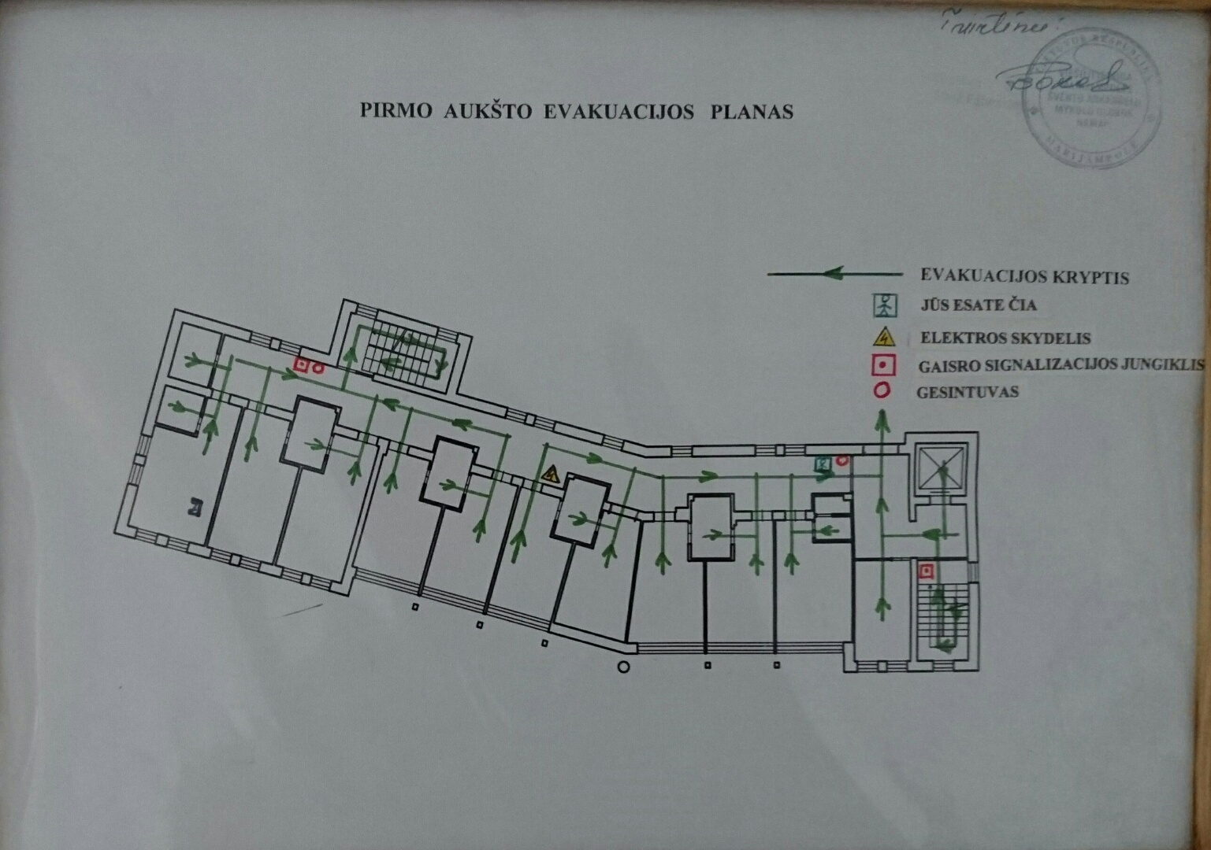

DARBUOTOJŲ IR GYVENTOJŲ EVAKAVIMO TVARKA
- Susidarius ekstremaliai situacijai globos namuose skelbiamas pavojaus signalas: įjungiama rankinė gaisrinė signalizacija.
- VšĮ „Marijampolės švento arkangelo Mykolo globos namai“ vadovai arba darbuotojai, pirmieji pastebėję ekstremalią situaciją, apie susidariusią padėtį praneša specialiosioms tarnyboms tel. 112. Iškviečiant specialiąsias tarnybas, nurodomas įstaigos adresas, kokia yra susidarė situacija ir kas pranešė.
- Signalą duoda darbuotojas atsakingas už vieša tvarką, ar kitas įstaigos darbuotojas, vadovų ar kitų atsakingų darbuotojų nurodymu.
- Nuskambėjus pavojaus signalui, nutraukiami visa veikla ir tuo laiku nedirbantys su gyventojais darbuotojai, iki atvyks specialiosios tarnybos, imasi aktyvių veiksmų likviduojant pavojaus židinį arba jį izoliuojant.
- Evakuacija vykdoma pagal pridėtą evakuacijos schemą. Atsižvelgiant į susidariusią situaciją, pradedama iš patalpų, esančių arčiausiai pavojaus židinio.
- Darbuotojai, dirbantys su svarbiais dokumentais, juos pasiima ir be panikos išeina iš patalpų. Išeidami iš patalpų išjungia elektrą ir elektros prietaisus, vandenį, uždaro langus. Patalpos paliekamos nerakintos.
- Slaugytojai ir socialiniai darbuotojai ramiai praneša gyventojams apie evakuaciją, patys pasiima ir liepia gyventojams pasiimti dokumentus, savo asmeninius daiktus (žiemą esant galimybei, aprangą).
- Slaugytoja įsitikina, ar visi gyventojai išėjo iš jų buvimo patalpos ir tvarkingai, be panikos juda į įstaigos numatytą susirinkimo vietą lauke (pagal numatytą tvarką evakuacija galima tada, jeigu ekstremalios situacijos metu išėjimai yra laisvi, juose nėra kliūčių, keliančių pavojų žmonėms). Judėjimas vyksta sekančia evakavimosi schemoje schemoje numatytą tvarką.
- Raktai nuo atsarginių išėjimų yra pas ūkvedį, bei tas patalpas prižiūrinčius darbuotojus.
- Po evakuacijos, jeigu tai nekelia pavojaus, patalpas patikrina ir įsitikina, ar nėra likusių žmonių:
  - Gyvenamąsias patalpas – tose patalpose dirbantys ir prižiūrintys darbuotojai.
  - Valgyklos patalpas – valgyklos vedėja.
- Apie tai, kad patalpos patikrintos ir jose nėra/yra žmonių, tikrinę patalpas darbuotojai praneša įstaigos vadovams.
- Darbuotojai, išvedę gyventojus į saugią vietą, patikrina buvusių patalpose ir išėjusių gyventojų skaičių. Nustatę, kad ne visi buvę patalpose susirinko į nurodytą vietą, praneša įstaigos vadovams.
- Įstaigos vadovai, gavę darbuotojų pranešimus, kad ne visi gyventojai susirinko į nurodytą vietą, organizuoja gyventojų paiešką, informuoja specialiąsias tarnybas.
- Į globos namų patalpas galima grįžti tik gavus įstaigos vadovų, ar specialiųjų tarnybų leidimą.

VšĮ „Marijampolės švento arkangelo Mykolo globos namai“
Ekstremalių situacijų valdymo plano Priedas Nr. 6
ŽMONIŲ JUDĖJIMO TVARKA ĮSTAIGOS TERITORIJOJE
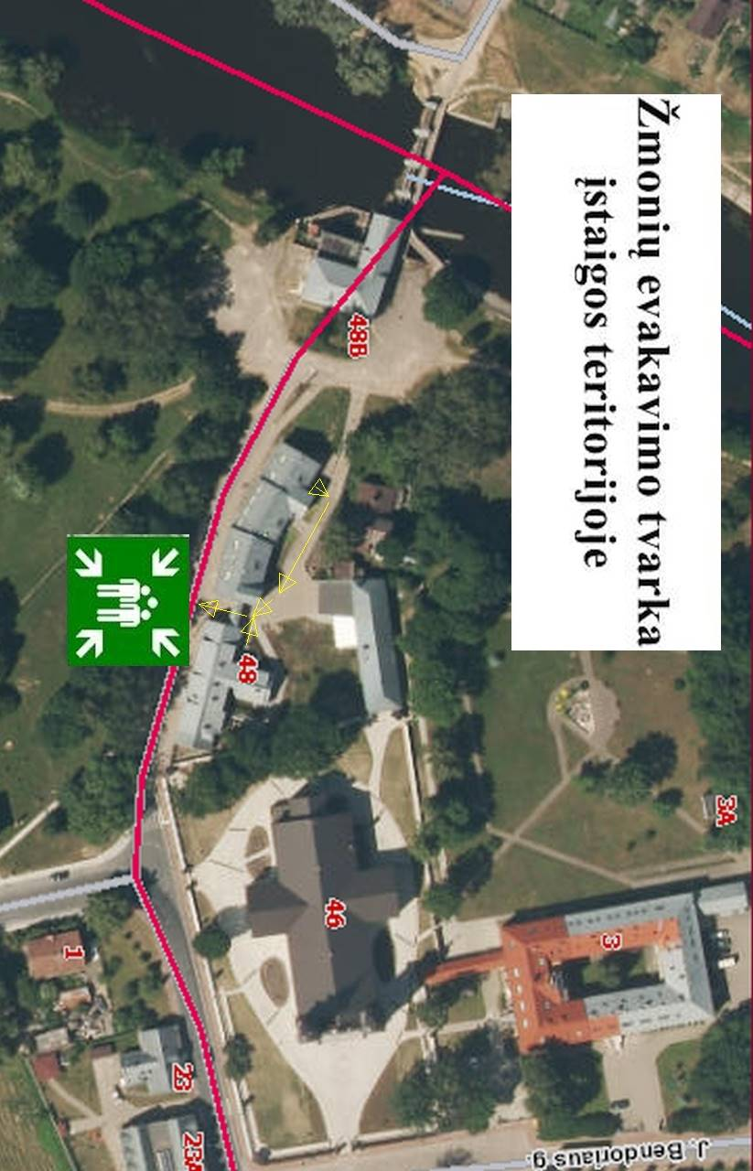

VšĮ „Marijampolės švento arkangelo Mykolo globos namai“
Ekstremalių situacijų valdymo plano Priedas Nr.:7
ŽEMĖS SKLYPO PLANAS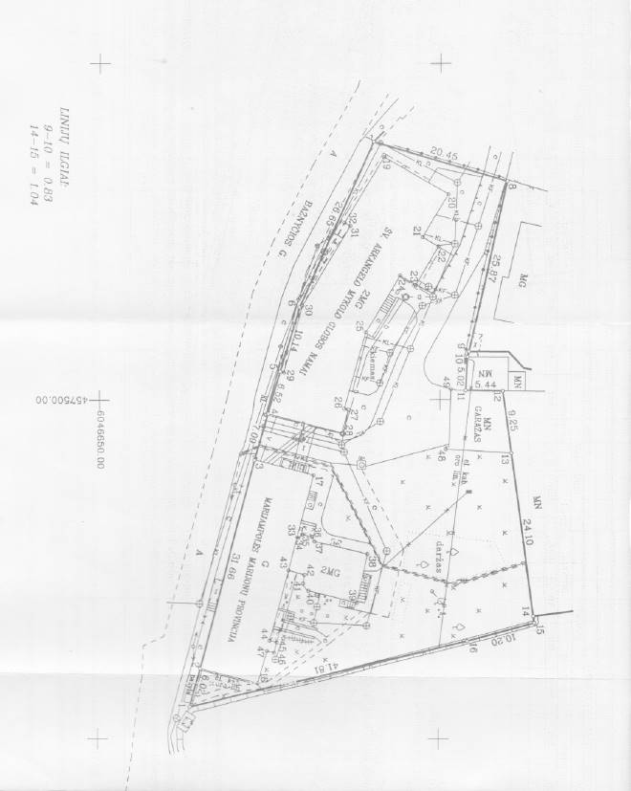

VšĮ „Marijampolės švento arkangelo Mykolo globos namai“
Ekstremalių situacijų valdymo plano
Priedas Nr. 8

VŠĮ „MARIJAMPOLĖS ŠVENTO ARKANGELO MYKOLO GLOBOS NAMAI“

KEITIMOSI INFORMACIJA APIE EKSTREMALIĄ SITUACIJĄ AR

EKSTREMALŲ ĮVYKĮ SCHEMA

Marijampolės savivaldybė
Tel. Nr. (8 343) 90 077

Specialiosios pagalbos tarnybos

Bendrosios pagalbos centras tel. Nr. 112

Direktorė
Tel. 8 343 59702
8 685 67054

Pavaduotoja
Tel. 8 343 94916
8 615 44354

Marijampolės visuomenės sveikatos centras
Tel. 53 332
8 683 23 323

VšĮ „Marijampolės švento arkangelo Mykolo globos namai“
Ekstremalių situacijų valdymo plano
Priedas Nr. 9

ĮSTAIGOS DARBUOTOJŲ, DALYVAUJANČIŲ CIVILINĖS SAUGOS ORGANIZAVIME, KONTAKTAI

Įstaigos darbuotojai atsakingi už civilinę saugą:
Atsakomybė | Pareigos | Vardas, Pavardė | Kontaktai
Įstaigos vadovas | Direktorius | Stasė Požarskienė | 8 343 59702  8 685 67054
Asmuo atsakingas už civilinę saugą | Direktoriaus pavaduotoja | Vilma Požarskienė | 8 343 94916  8 615 44354
Asmuo atsakingas už viešą tvarką  ekstremaliosios situacijos metu | Direktoriaus pavaduotoja | Vilma Požarskienė | 8 343 94916  8 615 44354
Asmuo atsakingas už pirmosios pagalbos suteikimą | Bendrosios praktikos slaugytoja | Laima Šalaševičienė | 8 343 51730  8 687 46888

Atsakingų asmenų kontaktai informacijai nedarbo metu:
Atsakingas asmuo: vardas, pavardė | Asmeninis mobiliojo telefono numeris
Stasė Požarskienė | 8 685 67054
Vilma Požarskienė | 8 615 44354
Laima Šalaševičienė | 8 687 46888

VšĮ „Marijampolės švento arkangelo Mykolo globos namai“
Ekstremalių situacijų valdymo plano
Priedas Nr. 10

ĮSTAIGOS VADOVO ĮSAKYMAI CIVILINĖS SAUGOS KLAUSIMAIS

VŠĮ „MARIJAMPOLĖS ŠVENTO ARKANGELO MYKOLO GLOBOS NAMAI“ DIREKTORĖS

ĮSAKYMAS DĖL CIVILINĖS SAUGOS EKSTREMALIŲJŲ SITUACIJŲ VALDYMO PLANO PATVIRTINIMO

2016 m. ______________ ___ d. Nr. ____
Marijampolė

Vadovaudamasi Lietuvos Respublikos civilinės saugos įstatymo (Žin., 1998, Nr. 115-3230, 2009, Nr. 159-7207) 16 straipsnio 9 punkto reikalavimais:
1. T v i r t i n u Civilinės saugos ekstremaliųjų situacijų valdymo planą (pridedama).
2. N u r o d a u Civilinės saugos organizatoriui direktoriaus pavaduotojai Vilmai Požarskienei organizuoti šio plano įgyvendinimą, vykdymo priežiūrą ir taisymą.

Direktorė Stasė Požarskienė

VŠĮ „MARIJAMPOLĖS ŠVENTO ARKANGELO MYKOLO GLOBOS NAMAI“ DIREKTORIUS

ĮSAKYMAS DĖL ASMENŲ, ATSAKINGŲ UŽ INFORMACIJOS PRIĖMIMĄ IR TEIKIMĄ PRIEŠGAISRINĖS APSAUGOS IR GELBĖJIMO DEPARTAMENTUI, SKYRIMO

2016 m._______________ __ d. Nr. ____
Marijampolė

Vadovaudamasis Lietuvos Respublikos vidaus reikalų ministro 2007 m. kovo 30 d. įsakymo Nr. 1V-114 „Dėl Keitimosi informacija apie įvykį, ekstremalųjį įvykį ar ekstremaliąją situaciją tvarkos aprašo patvirtinimo“ (Lietuvos Respublikos vidaus reikalų ministro 2010 m. liepos 30 d. įsakymo Nr. 1V-517 redakcija) 6.1 punktu:
1. S k i r i u VšĮ „Marijampolės švento arkangelo Mykolo globos namai“ direktoriaus pavaduotoją Vilmą Požarskienę atsakingą už informacijos apie įvykį, ekstremalųjį įvykį ar ekstremaliąją situaciją priėmimą ir teikimą Priešgaisrinės apsaugos ir gelbėjimo departamentui.

Direktorė Stasė Požarskienė

VŠĮ „MARIJAMPOLĖS ŠVENTO ARKANGELO MYKOLO GLOBOS NAMAI“ DIREKTORIUS

ĮSAKYMAS DĖL DARBUOTOJŲ, ATSAKINGŲ UŽ GELBĖJIMO DARBŲ IR EVAKAVIMO ORGANIZAVIMĄ EKSTREMALIOSIOS SITUACIJOS ATVEJU, TVIRTINIMO

2016 m. ______________ ___ d. Nr. ____
Marijampolė

Vadovaudamasi Lietuvos Respublikos civilinės saugos įstatymo (Žin., 1998, Nr. 115-3230, 2009, Nr. 1597207) reikalavimais ir vėlesniais jo pakeitimais, tvirtinu darbuotojų, atsakingų už gelbėjimo darbų ir evakavimo organizavimą ekstremalios situacijos atveju, sąrašą.
- Direktorė Stasė Požarskienė, tel.: 8 343 59702, faksas: 8 343 51730, mob.: 8 685 67054, el. paštas: info@mgloba.lt;
- Direktoriaus pavaduotoja Vilma Požarskienė – atsakinga už civilinę ir priešgaisrinę saugą,
8 615 44354, el.p. vilma.pozarskiene@gmail.com;
- Bendrosios praktikos slaugytoja Laima Šalaševičienė – atsakingas už pirmąją medicinos pagalbą, tel./faks. 8 343 51730.
- Ūkio dalies vedėjas Romualdas Kričenas.

Direktorė Stasė Požarskienė

